深圳宝安区尖岗山项目

监管月报

第002期

（ 2021年 07月）

编号：002

编制单位：北京康信君安资产管理有限公司
编制时间：2021年8月7日

目 录
正文 - 4 -
一、项目基本情况介绍 - 4 -
二、项目开发报建及证件办理情况 - 6 -
三、项目合同签署及付款情况 - 11 -
四、项目销售情况 - 11 -
五、项目银行账户情况 - 13 -
六、项目银行收支情况 - 14 -
七、项目周边竞品情况分析 - 15 -
八、项目公司资金计划执行情况 - 16 -
九、项目公司用印情况 - 17 -
十、项目公司印章证照外出情况 - 18 -
十一、项目公司签约情况 - 26 -
十二、项目整体运行情况分析 - 31 -
十三、附件 - 31 -

深圳市联合鑫实业有限公司：
受贵司委托，北京康信君安资产管理有限公司对深圳宝安区尖岗山项目提供投后管理监管服务。
根据贵司与我司签署的编号为 {2021}230号 -《监管委托协议》的约定，现就本期项目合同签署情况、证照办理情况、开发成本支付情况、项目销售情况、资金收支情况、印鉴及证照使用情况、银行账户及余额情况、合同签署及执行情况、工程进度情况、项目存在的风险情况等方面进行报告。
为方便阅读之目的，本报告中将部分名称简写为：
• 项目公司：深圳市金桂商务信息有限公司
深圳市金柠商务信息有限公司
（以上公司均已纳入监管范围）
• 甲方：深圳市联合鑫实业有限公司
• 康信君安：北京康信君安资产管理有限公司

正 文

一、项目基本情况介绍
1.1、项目简况
项目名称：深圳市宝安区尖岗山项目
项目区位：项目位于深圳宝安区西乡街道，北依铁岗水库风景旖旎，属宝安区豪醇熟“豪宅片区”
大尖岗山片区：宝安区明确尖岗山“产业名域”的目标地位，大前海概念将使区域价值进一步提升；尖岗山片区由于周边已开发曦城，中海九号公馆，越秀和樾府，泰禾院子（且泰禾院子地块摘得 2015 年“地王”）等低密高品质项目，被誉为宝安区后起的“豪宅片区”；距离宝安国际机场 9km，半小时车程内即可到达宝安、南山、福田中心区。
1.2、项目监管交接情况
截至本期期末，共管资料情况如下：
监管物品 | 在管物品 |  |  | 待管物品/待落实监管事项
印章 | 深圳市金桂商务信息有限公司 | 公章 |  | ------
印章 | 深圳市金桂商务信息有限公司 | 法人章 |  | ------
印章 | 深圳市金桂商务信息有限公司 | 财务专用章 |  | ------
印章 | 深圳市金桂商务信息有限公司 | 发票专用章 |  | ------
印章 | 深圳市金柠商务信息有限公司 | 公章 |  | ------
印章 | 深圳市金柠商务信息有限公司 | 法人章 |  | ------
印章 | 深圳市金柠商务信息有限公司 | 财务专用章 |  | ------
印章 | 深圳市金柠商务信息有限公司 | 发票专用章 |  | ------
 | 深圳市金桂商务信息有限公司，深圳市金柠商务信息有限公司共用（共 1 枚） | 董哲人名章 |  | ------
证照 | 深圳市金桂商务信息有限公司 | 营业执照正、副本 |  | ------
证照 | 深圳市金桂商务信息有限公司 | 基本存款账户信息 |  | ------
证照 | 深圳市金桂商务信息有限公司 | 建设用地规划许可证  地字地：4440306202100073 |  | ------
证照 | 深圳市金柠商务信息有限公司 | 营业执照正、副本 |  | ------
证照 | 深圳市金柠商务信息有限公司 | 基本存款账户信息 |  | ------
组织机构数字证书 | 深圳市金桂商务信息有限公司 | 证书编码：5303202007002583 |  | ------
组织机构数字证书 | 深圳市金柠商务信息有限公司 | 证书编码：5303202007000926 |  | ------
空白发票 | 深圳市金桂商务信息有限公司 | 转账支票（01868782-01868783） |  | ------
空白发票 | 深圳市金柠商务信息有限公司 | 转账支票（01868778-01868780） |  | ------
保险柜钥匙 | 项目公司（金桂） | 一号保险箱副钥匙一把（项目行政人员保管） | ------
保险柜钥匙 | 戴德梁行 | 二号保险柜主钥匙两把，两把主钥匙是一样的（驻场工作人员保管）
保险柜钥匙 | 康信君安驻场 | 一号保险柜主钥匙两把（驻场工作人员保管）

二、项目开发报建及证件办理情况

项目五证办理情况
序号 | 证件名称 | 预计取证日期 | 实际取证日期 | 证载面积 | 备注（注明进展及逾期原因等）
1 | 国有土地使用证 | 2021-8-20 | 尚未取得 | ------ | 契税与印花税尚未缴纳
2 | 建设用地规划  许可证 | 2021-7-15 | 2021-06-09 | 21,051.16 ㎡ | 已共管
3 | 建设工程规划  许可证 | 2021-10-13 | 尚未取得 | ------ | 未达节点
4 | 建筑工程施工许可证 | 2021-11-15 | 2021-06-16 | 0㎡ | 电子证照签发  基坑支护、土石方阶段
5 | 预售许可证 | 2022-3-31 | 尚未取得 | ------ | 未达节点

2.1、开发报建情况

表三：项目开发进度计划

序号 | 单位工程/属期/楼栋 | 本期施工进度 | 下期施工计划
1 | 1#住宅 | 土石方开挖完成48%、桩基础施工完成28%，1#楼管桩已完成10根，剩余267根。 | 土石方开挖完成100%、桩基础施工完成100%
2 | 2#住宅 | 土石方开挖完成48%、桩基础施工完成28%，2#楼管桩已完成。 | 移交总包
3 | 3#人才房 | 土石方开挖完成48%、桩基础施工完成28%，3#楼管桩已完成0根，剩余234根。 | 土石方开挖完成100%、桩基础施工完成100%
4 | 4#人才房 | 土石方开挖完成48%、桩基础施工完成28%，4#楼管桩已完成4根，剩余231根。 | 土石方开挖完成100%、桩基础施工完成100%
5 | 5#商墅 | 土石方开挖完成48%、桩基础施工完成28% | 土石方开挖完成100%、桩基础施工完成100%
6 | 6#商墅 | 土石方开挖完成48%、桩基础施工完成28% | 土石方开挖完成100%、桩基础施工完成100%
7 | 7#商墅 | 展示区米墅第一批模块已在安装 | 展示区安装
8 | 8#商墅 | 展示区米墅第一批模块已在安装 | 展示区安装
9 | 9#商墅 | 展示区米墅第一批模块已在安装 | 展示区安装

- 存在的问题、原因及潜在风险。
目前宝安区尖岗山项目存在问题：施工进度滞后于项目部原定内控计划。
滞后原因：①项目公司于7月5日到7月14日因土石方、基坑支护工程存在现场部分重点安全问题未进行整改，质监局令项目暂停施工。②桩基阶段施工许可证暂未取得施工现场不敢大力开干。
风险：本月基桩阶段无证施工；
- 建议措施及后期需关注事项。
开发建设进度措施：项目公司应组织施工总承包方合理编排工期计划，优化施工工序，劳动力、材料、机械设备等资源配备，提前筹备工程建设所需资源，保证工程安全质量的前提下，合理安排抢工工作。
取证措施：督促项目公司根据开盘计划加紧相关证照手续资料准备工作，在证照原件取得之后及时放入共管保险柜里进行共管。
后期需关注事项：工程建设进度与开发协议约定节点是否匹配。

2.2、重要节点进度跟踪

表四：项目开发进度计划
序号 | 进度要求/计划 | 时间节点 | 目前完成进度情况 | 备注（对比节点逾期原因）
1 | 不动产权证书 | 2021年8月20日 | 未达节点 | ------
2 | 用地规划许可证 | 2021年7月15日 | 已完成  （整体地块：2021年6月9日） | ------
3 | 工程规划许可证 | 2021年10月13日 | 正在进行 | ------
4 | 施工许可证 | 2021年11月15日 | 已取得基坑支护、土石方阶段施工证 | 电子证照签发
5 | 开工 | 2021年5月13日 | 已完成 | ------
6 | 达到预售条件 | 主体施工形象进度到达总层数的三分之一 | 未达节点 | ------
7 | 预售证 | 2022年3月31日 | 未达节点 | 主体施工形象进度到达总层数的三分之一
8 | 开盘 | —— | 未达节点 | ------
9 | 去化率满足模拟清算 | —— | 未达节点 | ------
10 | 结构封顶 | —— | 未达节点 | ------
11 | 竣工备案证 | 2023年3月 | 未达节点 | ------

- 取证日期依据。
依据：项目公司项目部提供。
- 存在的问题。
暂无
- 建议措施及后期需关注事项。
后期需关注事项：①工程建设进度与开发协议约定节点是否匹配；②取证进度与开发协议约定节点是否匹配；③施工图图审和施工图预算能否按时间节点完成；④项目公司与政府就本项目销售政策的谈判，营销方案和定价策略的变化；⑤开盘后销售资金回款及项目整体现金流情况。⑥是否存在触发模拟清算可能性。
2.3、项目证照办理情况

表五：项目五证办理情况

证照名称 | 政策要求 | 预计取证日期 | 实际取证日期 | 证载面积  （㎡） | 备注（进展及逾期原因）
国有土地使用证/不动产权证书 | 申请书、法定代表人证明、法定代表人身份证、营业执照、授权委托书及经办人身份证原件、土地合同、交付土地协议、出让金票据及土地契税票据、权籍调查表、宗地图。 | 2021年8月20日 | 尚未取得 | ------ | ------
建设用地规划许可证 | 申请书、法定代表人证明、法定代表人身份证；营业执照、项目占地四至图（加盖国土资源局公章）、中标确认书及规划设计条件（复印件）、项目备案或核准文件（复印件）、环评报告及批准文件（原件）、地形图（1:1000地形图，并加盖测绘部门公章）。 | 2021年7月15日 | 2021年6月9日 | ------ | ------
建设工程规划许可证 | 申请书、法定代表人证明、法定代表人身份证、营业执照、环评批文及项目备案或核准文件、项目选址意见书及建设用地规划许可证、土地使用证、规划设计方案批准书及总平面蓝图、投资计划批复文件、建设项目公示证明、建筑垃圾处置证、配套费、人防费收缴证明及人防证。 | 2021年10月13日 | ------ | 21,051.16 ㎡ | 正在进行
施工许可证 | 申请表、法定代表人证明、法定代表人身份证、营业执照、现场勘验记录、土地使用权证（复印件）、年度投资计划（复印件）、城市建筑垃圾处置证（复印件）、建设工程规划许可证（原件）、建设工程施工图设计文件审查合格书（原件）、资金到位证明（复印件）、外埠施工、监理、招标代理、造价、勘察单位进冀备案表（复印件）、建设工程中标通知书、项目登记表（原件）、建设工程施工合同、委托监理合同（副本原件）现场具备施工条件的证明、房屋拆迁许可证和拆迁进度证明（原件）、总监签署的施工组织设计报审表（B1-3)、建设工程质量监督报建备案登记表、  施工安全生产备案表、监理备案表（原件）及全生产许可证、农民工意外伤害保险（复印件）、  施工单位项目部组成人员名单及执业证书（复印件）、所在地建设行政主管部门出具的施工  单位未拖欠工人工资证明（原件）房地产项目需提供房管部门出具的资本金缴存证明（原件）建筑工程消防设计审核意见（复印  件）。 | 2021年11月15日 | 2021年6月16日取得基坑支护、土石方阶段施工许可证 | ------ | ------
商品房预售许可证 | 开发企业营业证书、开发企业营业执照、建设工程规划许可证、建设工程施工许可证、建设用地规划许可证、国有土地使用权证、商品房预售方案、银行监管证明、物业证明、前期物业服务合同、物业公司营业执照、物业公司资质证书、工程进度表及进度情况、总平面图及分分层平面图、白蚁防治合同、工程投资财务证明、工程施工合同、测绘中心报告、商品房使用说明书，商品房质量保证书。 | 2022年3月31日 | 尚未取得 | ------ | ------
- 预计取证日期依据。
依据：项目公司项目部提供。
- 存在的问题、原因及潜在风险。
暂无。
- 建议措施及后期需关注事项。
暂无。

三、项目合同签署及付款情况
项目本期签署合同16份，签订合同总额为53,699,256.55元，13份开发成本类合同，合同金额为53,699,256.55元，本期未产生付款，3份费用类合同，金额为0.00元，本期未产生付款。
3.1、项目开发成本支付情况
本期深圳市金桂商务信息有限公司，深圳市金柠商务信息有限公司暂无开发成本支出。
四、项目销售情况
4.1、标的项目各项经济指标

表七：项目各项经济指标

地块/属期/楼栋 |  | 数值 | 备注
用地面积（㎡） |  | 21,051.16㎡ | ------
建筑面积（㎡） |  | 109,416.20㎡ | ------
计容建筑面积（㎡） |  | 67,360.00㎡ | ------
其中 | 住宅可售 | 34,220㎡ | ------
其中 | 商业可售 | 2,000㎡ | ------
其中 | 不可售面积 | 31,000.00㎡ | 人才房
不计容建筑面积（㎡） |  | 39,964.1㎡ | ------
可售车位（个） |  | 750 | ------
货值（万元） |  | / | ------
其中 | 住宅 | ------ | ------
其中 | 商业 | ------ | ------
其中 | 车位 | ------ | ------
- 注明数据来源出处。
依据：项目公司项目部提供
- 存在的问题、原因及潜在风险。
暂无
- 建议措施及后期需关注事项。
暂无
4.2、项目推盘及去化情况
表八：项目销售情况

业态 | 项目 | 面积（㎡） | 套数（套/个） | 单价（元/㎡、元/个） | 货值（万元） | 回款（万元） | 去化率（%） | 月均去化面积（㎡/月） | 较上期回款变化（万元）
住宅 | 整体可售情况 | —— | —— | —— | —— | —— | —— | —— | ——
住宅 | 预售获批情况 | —— | —— | —— | —— | —— | —— | —— | ——
住宅 | 上期销售情况 | —— | —— | —— | —— | —— | —— | —— | ——
住宅 | 本期销售情况 | —— | —— | —— | —— | —— | —— | —— | ——
住宅 | 累计销售情况 | —— | —— | —— | —— | —— | —— | —— | ——
商业 | 整体可售情况 | —— | —— | —— | —— | —— | —— | —— | ——
商业 | 预售获批情况 | —— | —— | —— | —— | —— | —— | —— | ——
商业 | 上期销售情况 | —— | —— | —— | —— | —— | —— | —— | ——
商业 | 本期销售情况 | —— | —— | —— | —— | —— | —— | —— | ——
商业 | 累计销售情况 | —— | —— | —— | —— | —— | —— | —— | ——
车库 | 整体可售情况 | —— | —— | —— | —— | —— | —— | —— | ——
车库 | 预售获批情况 | —— | —— | —— | —— | —— | —— | —— | ——
车库 | 上期销售情况 | —— | —— | —— | —— | —— | —— | —— | ——
车库 | 本期销售情况 | —— | —— | —— | —— | —— | —— | —— | ——
车库 | 累计销售情况 | —— | —— | —— | —— | —— | —— | —— | ——
总计 | 预售获批情况 | —— | —— | —— | —— | —— | —— | —— | ——
总计 | 累计销售情况 | —— | —— | —— | —— | —— | —— | —— | ——
4.3.动态货值
项目总用地面积为21,051.16平方米，容积率3.2。总建筑面积109,416.20平方米，不可售（配套部分）面积31,000.00平方米，因该项目公司现场情况未达预售条件，故未有销售计划，动态总货值情况暂不掌握。

五、项目银行账户情况
项目公司本期未开立新的银行账户，截至本期期末，深圳市金桂商务信息有限公司银行账户余额共计30,321.53元，其中可用资金30,321.53元，受限资金0.00元,深圳市金柠商务信息有限公司银行账户余额共计17,411.93元，其中可用资金17,411.93元，受限资金0.00元。

表九：银行账户基本情况

序号 | 项目公司 | 开户行 | 账号 | 账户性质 | 预留印鉴明细 | 是否开通网银 | 是否开通结算卡等其他功能 | 月末账户余额（元）
1 | 深圳市金桂商务信息有限公司 | 中国民生银行深圳分行 | 632929014 | 基本户 | 公章、财务章、董哲私章 | 是 | 否 | 30,321.53
2 | 深圳市金柠商务信息有限公司 | 中国民生银行深圳分行 | 632929102 | 基本户 | 公章、财务章、董哲私章 | 是 | 否 | 17,411.93

六、项目银行收支情况
6.1、资金收入
2021年07月01日-2021年07月31日期间，深圳市金桂商务信息有限公司暂无资金流入
表十：金桂资金收入情况
序号 | 日期 | 汇款方 | 款项用途 | 金额（元） | 款项类型 | 收款行
------ | ------ | ------ | ------ | ------ | ------ | ------

2021年07月01日-2021年07月31日期间，深圳市金柠商务信息有限公司暂无资金流入
表十一：金柠资金收入情况
序号 | 日期 | 汇款方 | 款项用途 | 金额（元） | 款项类型 | 收款行
------ | ------ | ------ | ------ | ------ | ------ | ------

6.2.资金支出
本期深圳市金桂商务信息有限公司公司资金支出2,804.10元，其中前期费用2,105.00元，营销费用0.00万元，管理费用699.10元，财务费0.00用元，税费0.00元，往来款0.00万元。深圳市金柠商务信息有限公司公司暂无资金支出，具体明细如下：

表十二：金桂资金支出情况

序号 | 支付时间 | 收款方 | 用途 | 金额（元） | 出款行 | 用款类型 | 委托方审批方式
1 | 2021-7-6 | 中国电信股份有限公司深圳分公司 | 代收电信费 | 699.10 | 中国民生银行深圳分行 | 管理费用 | 银行代扣
14 | 2021-7-30 | 国家金库深圳市宝安支库 | 水土保持费 | 2,105.00 | 中国民生银行深圳分行 | 财务费用 | 邮件回复同意
合 计 |  |  |  | 2,804.10 | ——

七、项目周边竞品情况分析
标的项目周边同类在售竞品存量不多，越秀和樾府为纯改善项目（全部100㎡以上产品）去化相对较缓，当前区域配套受限，客户对大面积改善产品有抗性。总价千万级产品，客户全市可围选多，普通住宅平均售价集中在9万元/平方米左右。万科都会四季为纯刚需型、综合体项目。普通住宅平均售价集中在9万元/平方米左右。
客群方面，住宅类客群以本土客户为主，主要为改善型客户，存在少量投资性客户。
表十三：项目周边主要竞品情况
序号 | 名称 | 业态 | 是否为直接竞品 | 与标的距离（米） | 可售面积  （㎡） | 已推出面积（㎡） | 累计网签套数  （套） | 主力户型面积 | 首次开盘  时间 | 累计  去化率 | 销售单价  （元/㎡） | 销售情况评价（售价、销售量近期变化）
1 | 万科都会四季花园 | 高层 | 是 | 200 | 189,575.00 | 91,682.24 | 69 | 75㎡ | 2021年6月20日 | 8% | 92,252.00 | 7月份中指云成交数据59套
2 | 越秀和樾府 | 高层 | 是 | 700 | 129,160.00 | 107,509.01 | 518 | 113-114㎡ | 2020年9月26日 | 62.4% | 91,000.00 | 7月份中指云成交数据60套
注：同一竞品不同业态应分行列明，并说明项目的销售亮点、销售策略、与标的项目的直线距离、限售限购限价情况（以及实际执行情况）、房源针对的客群（刚需、刚改等）以及前后两个月已推出、已售及销售单价的变化情况。
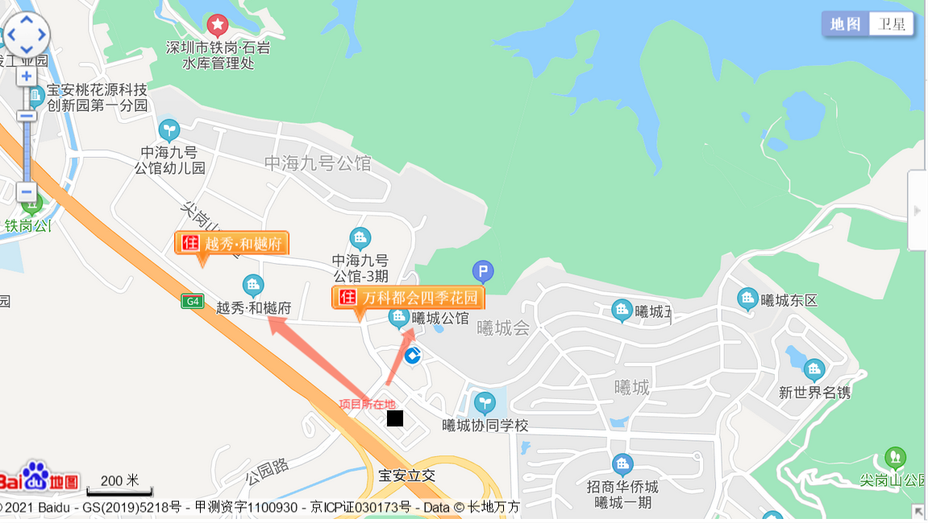

项目公司资金计划执行情况

表十四：本期资金计划执行情况

序号 | 支出项目 | 计划金额（元） | 实际金额（元） | 差异金额（元） | 备注
1 | 土地费用 | \ | \ | \ | \
2 | 开发费用 | \ | \ | \ | \
3 | 前期费用 | 0.00 | 2,105.00 | \ | 不在资金计划内
4 | 建筑工程费用 | \ | \ | \ | \
5 | 营销费用 | \ | \ | \ | \
6 | 管理费用 | 200,000.00 | 699.10 | 199,300.90 | \
7 | 财务费用 | \ | \ | \ | 费用为开发贷利息及手续费
8 | 税费 | 77,592,000.00 | 0.00 | 77,592,000.00 | 本期未申报缴纳契税与印花税
9 | 其他 | \ | \ | \ | \
10 | 合计 | 77,792,000.00 | 2,804.10 | 77,791,300.90 | \

项目公司用印情况

表十五：2021年7月金桂印章使用情况表

序号 | 用印日期 | 印鉴名称 | 用印事由 | 用印材料及份数 | 经办部门 | 经办人 | 监印人 | 申请日期 | 审批日期 | 审批方式 | 合同编号
1 | 2021.07.02 | 公章 | 签订深圳佳兆业尖岗山项目（暂定名）园林景观(方案至施工图)设计合同 | 深圳佳兆业尖岗山项目（暂定名）园林景观(方案至施工图)设计合同(四份） | 采购部 | 张享 | 农春玉.黄英婷 | 2021.06.25 | 2021.06.29 | 邮件回复同意 | ——
2 | 2021.07.02 | 公章、法人章 | 签订深圳佳兆业尖岗山项目（暂定名）展示区销售中心及样板房装饰（方案及施工图）设计合同 | 深圳佳兆业尖岗山项目（暂定名）展示区销售中心及样板房装饰（方案及施工图）设计合同（四份） | 采购部 | 张享 | 农春玉.黄英婷 | 2021.06.25 | 2021.06.29 | 邮件回复同意 | ——
3 | 2021.07.02 | 公章、法人章 | 签订深圳佳兆业尖岗山项目（暂定名）展示区-商墅装饰方案及施工图设计合同 | 尖岗山（暂定名）基坑施第三方监测合同（一式四份） | 采购部 | 张享 | 农春玉.黄英婷 | 2021.06.25 | 2021.06.29 | 邮件回复同意 | ——
4 | 2021.07.02 | 公章、法人章 | 签订深圳佳兆业尖岗山项目（暂定名）绿色建筑设计认证咨询（含海绵城市）服务合同） | 深圳佳兆业尖岗山项目（暂定名）绿色建筑设计认证咨询（含海绵城市）服务合同（四份） | 采购部 | 张享 | 农春玉.黄英婷 | —— | —— | 入场前已走完申请 | ——
5 | 2021.07.02 | 公章、法人章 | 签订深圳佳兆业尖岗山项目（暂定名）建筑规划及方案设计合同（概念至建筑扩初） | 深圳佳兆业尖岗山项目（暂定名）建筑规划及方案设计合同（概念至建筑扩初）（四份） | 采购部 | 张享 | 农春玉.黄英婷 | —— | —— | 入场前已走完申请 | ——
6 | 2021.07.02 | 公章、法人章 | 签订尖岗山（A122-0372宗地）设计方案对地铁9号线支线（西延）线位规划及安全影响评估合同 | 尖岗山（A122-0372宗地）设计方案对地铁9号线支线（西延）线位规划及安全影响评估合同（四份） | 采购部 | 张享 | 农春玉.黄英婷 | 2021.07.01 | 2021.07.02 | 邮件回复同意 | ——
7 | 2021.07.02 | 公章、法人章 | 签订工人工资监管协议 | 工人工资监管协议（七份） | 项目部 | 黄巧丽 | 农春玉.黄英婷 | 2021.06.28 | 2021.06.29 | 邮件回复同意 | ——
8 | 2021.07.02 | 公章、法人章 | 论证审查 | 关于尖岗山项目办理危险性较大分部分项工程安全专项施工方案专家论证审查表（四份） | 项目部 | 黄巧丽 | 农春玉.黄英婷 | 2021.07.01 | 2021.07.01 | 邮件回复同意 | ——
9 | 2021.07.02 | 公章、法人章 | 申请中征码 | 中征码申请表（一份）、征信授权书（一份）、营业执照复印件（一份）、法人身份证（一份） | 投融资部 | 郭灵 | 农春玉.黄英婷 | 2021.07.02 | 2021.07.02 | 邮件回复同意 | ——
10 | 2021.07.02 | 公章、法人章、预留印鉴 | 申请网银账户日累计转账限额调整 | 法人身份证（六份）经办人身份证（四份）授权书（二份） | 财务部 | 邹旸 | 农春玉.黄英婷 | 2021.07.01 | 2021.07.02 | 邮件回复同意 | ——
11 | 2021.07.09 | 公章、法人章 | 佳兆业深圳尖岗山项目（暂定名）土方及基坑支护、桩基及抗浮锚杆工程合同 | 佳兆业深圳尖岗山项目（暂定名）土方及基坑支护、桩基及抗浮锚杆工程合同(四份） | 采购部 | 张享 | 农春玉.黄英婷 | 2021.07.01 | 2021.07.06 | 邮件回复同意 | ——
12 | 2021.07.09 | 公章、法人章 | 办理水土保持方案及生态环境相关事宜 | 报告封面（四份）、弃土承诺书四份）、法人证明四份）、营业执照四份）、施工许可证（四份） | 项目部 | 黄巧丽 | 农春玉.黄英婷 | 2021.07.09 | 2021.07.09 | 邮件回复同意 | ——
13 | 2021.07.12 | 公章、法人章、预留印鉴 | 申请网银账户日累计转账限额调整 | 企业网上银行维护申请表（四份） | 财务部 | 邹旸 | 农春玉.黄英婷 | 2021.07.01 | 2021.07.02 | 邮件回复同意 | ——
14 | 2021.07.12 | 公章、法人章 | 签订尖岗山地块对9号线延长线位影响咨询顾问服务合同 | 尖岗山地块对9号线延长线位影响咨询顾问服务合同（四份） | 采购部 | 张享 | 农春玉.黄英婷 | 2021.07.09 | 2021.07.09 | 邮件回复同意 | ——
15 | 2021.07.14 | 公章、法人章 | 办理复工申请 | 复工申请表（四份）、整改情况报告书（四份）、安全检查和整改记录（四份）、整改情况报告书（四份）、授权委托书（四份） | 项目部 | 黄巧丽 | 农春玉.黄英婷 | 2021.07.13 | 2021.07.13 | 邮件回复同意 | ——
16 | 2021.07.16 | 公章、法人章 | 申请开发贷 | 营业执照正本复印件（一份）、营业执照副本复印件（一份）、法定代表人身份证复印件（一份）、公司章程（一份）、公司章程修正案（一份）、股权架构图（一份）、基本存款账户信息（一份）、工商信息（一份）、征信报告（一份）、财务报表（一份）、流水（一份）、效果图（一份）、征信授权书（一份）、总平图（一份）、总平图及交通户型图（一份）、中国人民银行个人信用信息基础数据库查询授权书（一份）、中国人民银行企业信用信息基础数据库查询授权书（一份）、授权申请书（一份）、承诺书（一份）、投资备案证（一份）、宗地图（一份）、建设用地规划许可证（一份）、建设用地准予行政许可决定书（一份）、基坑支护施工许可证（一份）、土地使用权出让合同（一份）、付清地价款证明（一份）、16.67亿土地款回单（一份）、8.77亿土地款回单（一份）、16.67亿土地款发票（一份）、8.77亿土地款发票（一份） | 投融资部 | 郭灵 | 农春玉.黄英婷 | 2021.07.14 | 2021.07.15 | 邮件回复同意 | 共申请五份本次用印一份
17 | 2021.07.16 | 公章、法人章 | 签订尖岗山项目米墅主体工程施工合同 | 尖岗山项目米墅主体工程施工合同（四份） | 采购部 | 张享 | 农春玉.黄英婷 | 2021.07.13 | 2021.07.15 | 邮件回复同意 | ——
18 | 2021.07.16 | 公章、法人章 | 签订尖岗山项目（暂定名）智能化设计合同 | 尖岗山项目（暂定名）智能化设计合同（四份） | 采购部 | 张享 | 农春玉.黄英婷 | —— | —— | 入场前已走用印申请，7月6日邮件回复戴德梁行同意用印 | ——
19 | 2021.07.16 | 公章、法人章 | 签订尖岗山项目道路开口设计合同 | 尖岗山项目道路开口设计合同（四份） | 采购部 | 张享 | 农春玉.黄英婷 | 2021.07.09 | 2021.07.15 | 邮件回复同意 | ——
20 | 2021.07.16 | 公章、法人章 | 签订尖岗山项目公共部分及内部装饰施工图套图设计合同 | 尖岗山项目公共部分及内部装饰施工图套图设计合同（四份） | 采购部 | 张享 | 农春玉.黄英婷 | 2021.07.09 | 2021.07.15 | 邮件回复同意 | ——
21 | 2021.07.16 | 公章、法人章 | 签订尖岗山项目外立面装饰施工图二次深化设计合同 | 尖岗山项目外立面装饰施工图二次深化设计合同（四份） | 采购部 | 张享 | 农春玉.黄英婷 | 2021.07.09 | 2021.07.15 | 邮件回复同意 | ——
22 | 2021.07.16 | 公章、法人章 | 办理桩基施工许可证及签订燃气管道设施安全保护协议 | 施工组织设计（四份）、中标通知书（四份）、承诺书（四份）、桩基合同（四份）、监理合同（四份）、规划许可证（四份）、燃气管道协议（四份）、报审表（四份） | 项目部 | 黄巧丽 | 农春玉.黄英婷 | 2021.07.12 | 2021.07.15 | 邮件回复同意 | ——
23 | 2021.07.16 | 公章、法人章 | 办理设计方案核查批复 | 申请表（一份）、授权书（一份）、法人身份证（一份）、建设用地规划许可证（一份）、投资备案证（一份）、土地合同（一份） | 开发部 | 黄泽伦 | 农春玉.黄英婷 | 2021.07.08 | 2021.07.09 | 邮件回复同意 | ——
24 | 2021.07.22 | 公章、法人章 | 办理项目命名批复 | 深圳市建筑物命名、更名申请表（一份）、授权书（一份）、营业执照复印件（一份）法人身份证复印件（一份）、投资备案证（一份）、建设规划许可证复印件（一份）、土地使用权出让合同（一份）、变更备案通知书（一份）、经办人身份证复印件（一份） | 开发部 | 黄泽伦 | 农春玉.黄英婷 | 2021.07.21 | 2021.07.22 | 邮件回复同意 | ——
25 | 2021.07.22 | 公章、法人章 | 办理用电及开设路口相关事宜 | 供电方案（两份）、供电合同（两份）、授权委托书（两份）施工组织设计报审表（四份）、超过一定规模的危险性较大分部分项工程汇总表（四份） | 项目部 | 黄巧丽 | 农春玉.黄英婷 | 2021.07.21 | 2021.07.21 | 邮件回复同意 | ——
26 | 2021.07.22 | 公章、法人章 | 办理基桩许可证 | 施工组织设计报审表（四份）、超过一定规模的危险性较大分部分项工程汇总表（四份） | 项目部 | 黄巧丽 | 农春玉.黄英婷 | 2021.07.12 | 2021.07.15 | 邮件回复同意 | 重新用印，盖错的资料已收回作废
27 | 2021.07.26 | 公章、法人章 | 申请开发贷 | 营业执照正本复印件（四份）、营业执照副本复印件（四份）、法定代表人身份证复印件（四份）、公司章程（四份）、公司章程修正案（四份）、股权架构图（四份）、基本存款账户信息（四份）、工商信息（四份）、征信报告（四份）、财务报表（四份）、流水（四份）、效果图（四份）、征信授权书（四份）、总平图（四份）、总平图及交通户型图（四份）、中国人民银行个人信用信息基础数据库查询授权书（四份）、中国人民银行企业信用信息基础数据库查询授权书（四份）、授权申请书（四份）、承诺书（四份）、投资备案证（四份）、宗地图（四份）、建设用地规划许可证（四份）、建设用地准予行政许可决定书（四份）、基坑支护施工许可证（四份）、土地使用权出让合同（四份）、付清地价款证明（四份）、16.67亿土地款回单（四份）、8.77亿土地款回单（四份）、16.67亿土地款发票（四份）、8.77亿土地款发票（四份） | 投融资部 | 郭灵 | 农春玉.黄英婷 | 2021.07.14 | 2021.07.15 | 邮件回复同意 | 共申请五份本次用印四份

表十六：2021年7月金柠印章使用情况表
序号 | 用印日期 | 印鉴名称 | 用印事由 | 用印材料及份数 | 经办部门 | 经办人 | 监印人 | 申请日期 | 审批日期 | 审批方式 | 合同编号
1 | 2021.07.02 | 公章、法人章 | 申请中征码 | 中征码申请表（一份）、征信授权书（一份）、营业执照复印件（一份）、法人身份证（一份） | 投融资部 | 郭灵 | 农春玉.黄英婷 | 2021.07.02 | 2021.07.02 | 邮件回复同意 | ——
2 | 2021.07.02 | 公章、法人章、预留印鉴 | 申请网银账户日累计转账限额调整 | 法人身份证复印件（六份）经办人身份证复印件（四份）授权书（二份） | 财务部 | 邹旸 | 农春玉.黄英婷 | 2021.07.02 | 2021.07.02 | 邮件回复同意 | ——
3 | 2021.07.12 | 公章、法人章、预留印鉴 | 申请网银账户日累计转账限额调整 | 企业网上银行维护申请表（四份） | 财务部 | 邹旸 | 农春玉.黄英婷 | 2021.07.01 | 2021.07.02 | 邮件回复同意 | ——
4 | 2021.07.16 | 公章、法人章 | 申请开发贷 | 营业执照正本复印件（一份）、营业执照副本复印件（一份）、法定代表人身份证复印件（一份）、公司章程（一份）、基本存款账户信息（一份）、工商信息（一份）、征信报告（一份）、财务报表（一份）、流水（一份） | 投融资部 | 郭灵 | 农春玉.黄英婷 | 2021.07.14 | 2021.07.15 | 邮件回复同意 | 共申请五份本次用印一份
5 | 2021.07.26 | 公章、法人章 | 申请开发贷 | 营业执照正本复印件（四份）、营业执照副本复印件（四份）、法定代表人身份证复印件（四份）、公司章程（四份）、基本存款账户信息（四份）、工商信息（四份）、征信报告（四份）、财务报表（四份）、流水（四份） | 投融资部 | 郭灵 | 农春玉.黄英婷 | 2021.07.14 | 2021.07.15 | 邮件回复同意 | 共申请五份本次用印四份份

十、项目公司印章证照外出情况
本月项目公司暂无证照外出

十一、项目公司签约情况
表十七：2021年7月合同签订情况表
序号 | 签约主体 | 对方单位 | 合同文件名称 | 合同内容 | 合同金额（元） | 签约日期
1 | 深圳市金桂商务信息有限公司 | 深圳市点石亚洲装饰设计有限公司 | 深圳佳兆业尖岗山项目（暂定名）展示区销售中心及样板房装饰（方案及施工图）设计合同 | 尖岗山项目（暂定名）销售中心及样板房装饰（方案及施工图）设计； | 387,400.00 | 2021/7/2
2 | 深圳市金桂商务信息有限公司 | 矩阵纵横设计股份有限公司 | 深圳佳兆业尖岗山项目（暂定名）展示区-商墅装饰方案及施工图设计合同 | 深圳佳兆业尖岗山项目（暂定名）展示区-商墅装饰方案及施工图设计： | 550,000.00 | 2021/7/2
3 | 深圳市金桂商务信息有限公司 | 深圳市杰地景观设计有限公司 | 深圳佳兆业尖岗山项目（暂定名）园林景观(方案至施工图)设计合同 | 按照甲方所提供的基础资料，对项目23893㎡范围内的整体园林景观进行景观概念、方案、扩初、施工图全程设计、现场施工跟进。 | 621,218.00 | 2021/7/2
4 | 深圳市金桂商务信息有限公司 | 深圳市市政设计研究院有限公司 | 尖岗山（A122-0372宗地）设计方案对地铁9号线支线（西延）线位规划及安全影响评估合同 | 尖岗山项目（暂定名）设计方案对地铁9号线延长线安全影响评估具体范围详见设计任务书。 | 500,000.00 | 2021/7/2
5 | 深圳市金桂商务信息有限公司 | 深圳市越众绿色建筑科技发展有限公司 | 深圳佳兆业尖岗山项目（暂定名）绿色建筑设计认证咨询（含海绵城市）服务合同 | 本项目按照19版绿色建筑评价标准二星级标识证书进行认证。 | 145,000.00 | 2021/7/2
6 | 深圳市金桂商务信息有限公司 | 上海霍普建筑设计事务所股份有限公司 | 深圳佳兆业尖岗山项目（暂定名）建筑规划及方案设计合同（概念至建筑扩初） | 尖岗山项目（暂定名）建筑规划及方案设计； | 1,227,460.00 | 2021/7/2
7 | 深圳市金桂商务信息有限公司 | 中国建设银行股份有限公司深圳吉华支行 | 工人工资专户监管协议 | 每月按照乙方提供的月人工费用数额将应付工程款中的人工费按时足额拨付到乙方在甲方开设的工人工资专户 | 0.00 | 2021/7/2
8 | 深圳市金桂商务信息有限公司 | 深圳恒达通建设工程有限公司 | 佳兆业深圳尖岗山项目（暂定名）土方及基坑支护、桩基及抗浮锚杆工程合同 | 佳兆业深圳尖岗山项目（暂定名）土方及基坑支护、桩基及抗浮锚杆工程。 | 42,448,949.57 | 2021/7/9
9 | 深圳市金桂商务信息有限公司 | 重庆交通大学工程设计研究院有限公司 | 尖岗山地块对地铁9号线延长线线位影响咨询顾问服务合同 | 尖岗山地块对地铁9号线延长线线位影响咨询顾问服务，具体范围详见设计任务书。 | 410,000.00 | 2021/7/12
10 | 深圳市金桂商务信息有限公司 | 深圳前海三个爸爸智慧建筑科技有限公司 | 深圳佳兆业尖岗山项目（暂定名）米墅主体工程施工合同 | 尖岗山项目（暂定名）米墅主体工程，含深化设计，营销中心主体结构、营销中心二楼样板房主体结构及营销中心外立面幕墙工程及  雨棚供货与安装，样板房管线预留预埋；不含地基地面基础、不含2楼样板房精装，不含软装，不含室内钢楼梯、室外消防钢楼梯、一楼接待厅大门。 | 6,792,919.10 | 2021/7/16
11 | 深圳市金桂商务信息有限公司 | 深圳市佳科智能工程有限公司 | 深圳佳兆业尖岗山项目（暂定名）智能化设计合同 | 甲方指定乙方为佳兆业尖岗山项目（暂定名）智能化设计的供应商，乙方根据甲方提供的设计任务书要求及国家、地方现行技术规  范、标准、规程，完成尖岗山项目（暂定名）智能化系统工程设计工作 | 44,013.88 | 2021/7/16
12 | 深圳市金桂商务信息有限公司 | 中国市政工程东北设计研究总院有限公司 | 深圳佳兆业尖岗山项目（暂定名）道路开口设计合同 | 设计文件包括路口设计说明书、路口平面设计图、路口竖向设计图、路口结构设计图、管线保护措施设计图、交通设施设计图（交通标志、标线及  安全设施）、道路恢复设计图、长期机动车出入口工程施工交通疏解方案、无障碍设施和盲道设计图等。 | 60,000.00 | 2021/7/16
13 | 深圳市金桂商务信息有限公司 | 深圳市旋木尚艺装饰工程有限公司 | 深圳佳兆业尖岗山项目（暂定名）公共部分及户内装饰施工图套图设计合同 | 1.综合布置天花图（包括灯具、风口、烟感、喇叭、喷淋等机电的定位）；2.强电开关插座面板的定位；3.弱电出线口的定位；4.空调风口的送风型式、空调开关定位；5.厨房设备平面规划设计；6.卫生洁具、五金等设备的安装定位；7.智能化配合末端点位设计等专业设计图纸；  8.配合建筑设计进行相应空间优化，并进行成果反提交流；9.室内装修技术要求；10.室内硬装设计；  11.材料选型及材料做法表；12.配合相关前端各专业设计进行相关室内的最终合图；13.配合甲方消防报建、竣工验收（配合提供服务，不含审查、盖章等工作）；14.特殊项目专项设计; | 299,212.00 | 2021/7/16
14 | 深圳市金桂商务信息有限公司 | 深圳天盛外墙技术咨询有限公司 | 深圳佳兆业尖岗山项目（暂定名）外立面装饰施工图二次深化设计合同 | 佳兆业尖岗山项目（暂定名）的住宅底商裙楼及商墅外装饰及广告位设计、住宅大堂入口外装饰、塔楼/别墅门窗、栏杆，包括但不局  限于玻璃幕墙、石材幕墙、金属幕墙、铝合金门窗、栏杆、雨蓬、广告牌、百叶、钢结构局部改造及所有外装饰施工图及方案调整引起的配合等； | 213,084.00 | 2021/7/16
15 | 深圳市金桂商务信息有限公司 | 深圳市燃气集团股份有限公司宝安分公司 | 施工现场燃气管道设施安全保护协议 | 施工现场燃气管道设施安全保护 | 0.00 | 2021/7/16
16 | 深圳市金桂商务信息有限公司 | 深圳供电局有限公司 | 供电合同 | 用电地址：广东省深圳市宝安区新安街道海旺社区尖岗山大道于八号路交汇处 | 0.00 | 2021/7/22

十二、项目整体运行情况分析
1.项目开发建设情况评价
项目公司于7月5日到7月14日因土石方、基坑支护工程存在现场部分重点安全问题未进行整改，质监局令项目暂停施工，影响部分区域进度，截至7月31号项目部分区域施工进度暂未赶上原定计划，本期桩基阶段施工许可证暂未取得，该期间无证施工，施工存在一定风险。
- 项目销售情况评价
目前本项目未开盘，未达到销售节点，暂无。
- 操作风险评价
截至2021年7月31日，项目公司暂无内部人员操作不当导致资产损失的情况，暂无由于不履行合同或工程建设发生安全、质量事故引发索赔的情况，暂无由于灾难性事件或其他事件导致有形资产损坏或损失的情况，项目公司运作正常，暂无操作风险。
- 其他
暂无

十三、附件
附件一：合同统计表

表十八：累计签订合同统计表

序号 | 签约主体 | 对方单位 | 合同文件名称 | 合同内容 | 合同金额（元） | 签约日期
1 | 深圳市金桂商务信息有限公司 | 中国电信股份有限公司 深圳分公司 | ﹍﹍﹍ | ﹍﹍ | ﹍﹍﹍ | 2021/5/18
2 | 深圳市金桂商务信息有限公司 | 深圳供电局有限公司 | 委托银行代扣电费合同书 | 乙方依法计收电费，甲方依法交纳电费。乙方定期通过甲方的付款银行划转电费，甲方应根据自  身消费的电量，在受托银行划款之前确保其付款银行账户中存有足额资金。 | ﹍﹍ | 2021/5/19
3 | 深圳市金桂商务信息有限公司 | 谢艳芳 | 深圳市住房租赁合同书（非住宅） | 甲方出租乙方的房屋坐落于深圳市宝安区招商华侨城曦城商业12栋203、205房屋建筑面积328.3平方米 | 33,000.00/月 | 2021/5/20
4 | 深圳市金桂商务信息有限公司 | 祝亚平 | 深圳市住房租赁合同书（住宅） | 甲方出租乙方的房屋坐落于深圳市宝安区新安四路北侧金海华府1栋d座908，房屋建筑面积86.71平方米 | 6,000.00/月 | 2021/5/20
5 | 深圳市金桂商务信息有限公司 | 深圳市规划和自然资源局宝安管理局 | 深圳市土地使用权出让合同书 | 甲方将宗地代码为440306006001GB00347（宗地号为A122-0372)土地面积为21051.16平方米的土地使用权出让给乙方 | 2,544,000,000.00 | 2021/5/31
6 | 深圳市金桂商务信息有限公司 | 佳兆业物业管理（深圳）有限公司 | 2021年前海投资公司尖岗山项目前期劳务服务委托协议书 | 为尖岗山项目提供物业管理服务，主要负责项目的现场维护，自序维护，公共设施设备服维护，后勤服务及管理等服务。 | 874,865.62 | 2021/5/30
7 | 深圳市金桂商务信息有限公司 | 中国建筑西南勘察设计研究院有限公司 | 深圳佳兆业尖岗山项目（暂定名）勘察、测量工程（详勘及测绘）合同 | 甲方委托乙方对深圳佳兆业尖岗山项目（暂定名）开展勘察、测量工程施工，即按照甲方勘察布点图和勘察、测量任务书要求进行施  工，并制作符合要求的勘察、测量报告。 | 639,600.00 | 2021/6/9
8 | 深圳市金桂商务信息有限公司 | 深圳市工勘岩土集团有限公司 | 深圳佳兆业尖岗山项目（暂定名）基坑支护设计合同 | 尖岗山项目（暂定名）基坑支护设计 | 233,200.00 | 2021/6/9
9 | 深圳市金桂商务信息有限公司 | 深圳泛华工程集团有限公司 | 佳兆业前海尖岗山（暂定名）项目总承包工程合同 | 本合同包括但不限于主体结构工程、水电安装、消防、公区及室内装修、外立面装饰、铝合金门窗、入户门、户内门、三箱、弱电智能化、货量区园林、栏杆等分项工程。 | 408,872,000.00 | 2021/6/11
10 | 深圳市金桂商务信息有限公司 | 北京康信君安资产管理有限公司 | 项目监理协议 | ﹍﹍﹍ | ﹍﹍ | 2021/6/11
11 | 深圳市金桂商务信息有限公司 | 深圳市勘察研究院有限公司 | 深圳佳兆业尖岗山项目（暂定名）基坑第三方监测合同 | 根据质检部门审核确认后的方案按甲方要求完成基坑监测和结构沉降观测工作，具体内容包括但不限于桩顶水平位移及沉降监测布点及监测，桩  身、预应力锚索监测布点及监测，基坑周边地表沉降布点及监测，地下水位布点及监测 | 316,092.00 | 2021/6/18
12 | 深圳市金桂商务信息有限公司 | 广东华杰建设工程监理咨询有限公司 | 深圳佳兆业尖岗山（暂定名）项目建设工程监理补充合同 | 佳兆业尖岗山项目（暂定名）建设工程监理服务 | 2,895,000.00 | 2021/6/21
13 | 深圳市金桂商务信息有限公司 | 深圳市精鼎建筑工程咨询有限公司 | 深圳佳兆业尖岗山项目（暂定名）施工图精细化审查合同 | 完成甲方提供完整的建筑、结构、给排水、暖通、电气等施工图审查 | 216,425.39 | 2021/6/21
14 | 深圳市金桂商务信息有限公司 | 深圳市博万建筑设计事务所（普通合伙） | 深圳佳兆业尖岗山项目（暂定名）方案深化初设及施工图设计服务合同 | 方案深化、报规文本制作和施工图设计，与方案设计公司前期沟通配合，配合甲方进行总图及户型方案推敲等； | 3,448,657.00 | 2021/6/21
15 | 深圳市金桂商务信息有限公司 | 深圳市点石亚洲装饰设计有限公司 | 深圳佳兆业尖岗山项目（暂定名）展示区销售中心及样板房装饰（方案及施工图）设计合同 | 尖岗山项目（暂定名）销售中心及样板房装饰（方案及施工图）设计； | 387,400.00 | 2021/7/2
16 | 深圳市金桂商务信息有限公司 | 矩阵纵横设计股份有限公司 | 深圳佳兆业尖岗山项目（暂定名）展示区-商墅装饰方案及施工图设计合同 | 深圳佳兆业尖岗山项目（暂定名）展示区-商墅装饰方案及施工图设计： | 550,000.00 | 2021/7/2
17 | 深圳市金桂商务信息有限公司 | 深圳市杰地景观设计有限公司 | 深圳佳兆业尖岗山项目（暂定名）园林景观(方案至施工图)设计合同 | 按照甲方所提供的基础资料，对项目23893㎡范围内的整体园林景观进行景观概念、方案、扩初、施工图全程设计、现场施工跟进。 | 621,218.00 | 2021/7/2
18 | 深圳市金桂商务信息有限公司 | 深圳市市政设计研究院有限公司 | 尖岗山（A122-0372宗地）设计方案对地铁9号线支线（西延）线位规划及安全影响评估合同 | 尖岗山项目（暂定名）设计方案对地铁9号线延长线安全影响评估具体范围详见设计任务书。 | 500,000.00 | 2021/7/2
19 | 深圳市金桂商务信息有限公司 | 深圳市越众绿色建筑科技发展有限公司 | 深圳佳兆业尖岗山项目（暂定名）绿色建筑设计认证咨询（含海绵城市）服务合同 | 本项目按照19版绿色建筑评价标准二星级标识证书进行认证。 | 145,000.00 | 2021/7/2
20 | 深圳市金桂商务信息有限公司 | 上海霍普建筑设计事务所股份有限公司 | 深圳佳兆业尖岗山项目（暂定名）建筑规划及方案设计合同（概念至建筑扩初） | 尖岗山项目（暂定名）建筑规划及方案设计； | 1,227,460.00 | 2021/7/2
21 | 深圳市金桂商务信息有限公司 | 中国建设银行股份有限公司深圳吉华支行 | 工人工资专户监管协议 | 每月按照乙方提供的月人工费用数额将应付工程款中的人工费按时足额拨付到乙方在甲方开设的工人工资专户 | 0.00 | 2021/7/2
22 | 深圳市金桂商务信息有限公司 | 深圳恒达通建设工程有限公司 | 佳兆业深圳尖岗山项目（暂定名）土方及基坑支护、桩基及抗浮锚杆工程合同 | 佳兆业深圳尖岗山项目（暂定名）土方及基坑支护、桩基及抗浮锚杆工程。 | 42,448,949.57 | 2021/7/9
23 | 深圳市金桂商务信息有限公司 | 重庆交通大学工程设计研究院有限公司 | 尖岗山地块对地铁9号线延长线线位影响咨询顾问服务合同 | 尖岗山地块对地铁9号线延长线线位影响咨询顾问服务，具体范围详见设计任务书。 | 410,000.00 | 2021/7/12
24 | 深圳市金桂商务信息有限公司 | 深圳前海三个爸爸智慧建筑科技有限公司 | 深圳佳兆业尖岗山项目（暂定名）米墅主体工程施工合同 | 尖岗山项目（暂定名）米墅主体工程，含深化设计，营销中心主体结构、营销中心二楼样板房主体结构及营销中心外立面幕墙工程及  雨棚供货与安装，样板房管线预留预埋；不含地基地面基础、不含2楼样板房精装，不含软装，不含室内钢楼梯、室外消防钢楼梯、一楼接待厅大门。 | 6,792,919.10 | 2021/7/16
25 | 深圳市金桂商务信息有限公司 | 深圳市佳科智能工程有限公司 | 深圳佳兆业尖岗山项目（暂定名）智能化设计合同 | 甲方指定乙方为佳兆业尖岗山项目（暂定名）智能化设计的供应商，乙方根据甲方提供的设计任务书要求及国家、地方现行技术规  范、标准、规程，完成尖岗山项目（暂定名）智能化系统工程设计工作 | 44,013.88 | 2021/7/16
26 | 深圳市金桂商务信息有限公司 | 中国市政工程东北设计研究总院有限公司 | 深圳佳兆业尖岗山项目（暂定名）道路开口设计合同 | 设计文件包括路口设计说明书、路口平面设计图、路口竖向设计图、路口结构设计图、管线保护措施设计图、交通设施设计图（交通标志、标线及  安全设施）、道路恢复设计图、长期机动车出入口工程施工交通疏解方案、无障碍设施和盲道设计图等。 | 60,000.00 | 2021/7/16
27 | 深圳市金桂商务信息有限公司 | 深圳市旋木尚艺装饰工程有限公司 | 深圳佳兆业尖岗山项目（暂定名）公共部分及户内装饰施工图套图设计合同 | 1.综合布置天花图（包括灯具、风口、烟感、喇叭、喷淋等机电的定位）；2.强电开关插座面板的定位；3.弱电出线口的定位；4.空调风口的送风型式、空调开关定位；5.厨房设备平面规划设计；6.卫生洁具、五金等设备的安装定位；7.智能化配合末端点位设计等专业设计图纸；  8.配合建筑设计进行相应空间优化，并进行成果反提交流；9.室内装修技术要求；10.室内硬装设计；  11.材料选型及材料做法表；12.配合相关前端各专业设计进行相关室内的最终合图；13.配合甲方消防报建、竣工验收（配合提供服务，不含审查、盖章等工作）；14.特殊项目专项设计; | 299,212.00 | 2021/7/16
28 | 深圳市金桂商务信息有限公司 | 深圳天盛外墙技术咨询有限公司 | 深圳佳兆业尖岗山项目（暂定名）外立面装饰施工图二次深化设计合同 | 佳兆业尖岗山项目（暂定名）的住宅底商裙楼及商墅外装饰及广告位设计、住宅大堂入口外装饰、塔楼/别墅门窗、栏杆，包括但不局  限于玻璃幕墙、石材幕墙、金属幕墙、铝合金门窗、栏杆、雨蓬、广告牌、百叶、钢结构局部改造及所有外装饰施工图及方案调整引起的配合等； | 213,084.00 | 2021/7/16
29 | 深圳市金桂商务信息有限公司 | 深圳市燃气集团股份有限公司宝安分公司 | 施工现场燃气管道设施安全保护协议 | 施工现场燃气管道设施安全保护 | 0.00 | 2021/7/16
30 | 深圳市金桂商务信息有限公司 | 深圳供电局有限公司 | 供电合同 | 用电地址：广东省深圳市宝安区新安街道海旺社区尖岗山大道于八号路交汇处 | 0.00 | 2021/7/22

附件二：项目销售回款统计表
本期项目暂无销售回款
附件三：项目公司下月资金计划
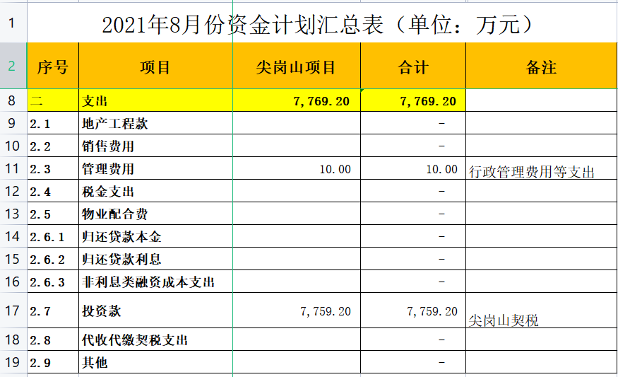
附件四：项目形象进度表及照片
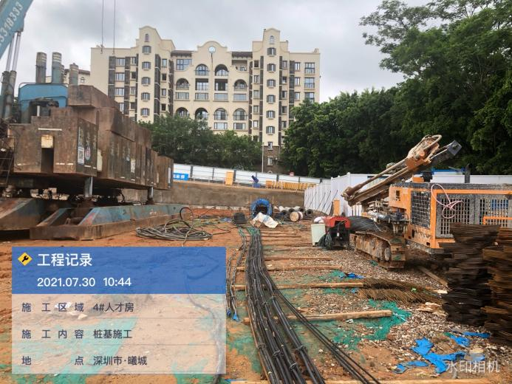
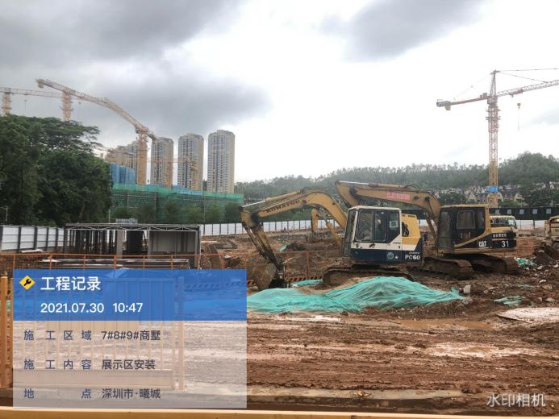
7#8#9#展示区安装 4#基桩施工
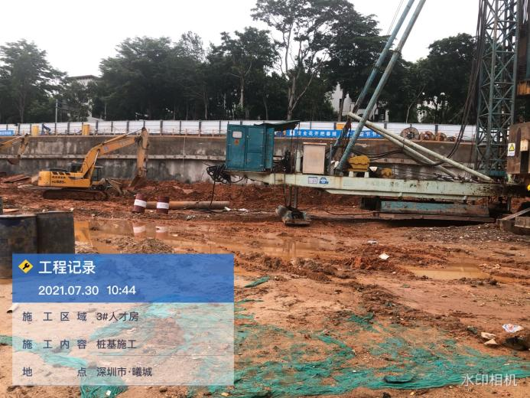
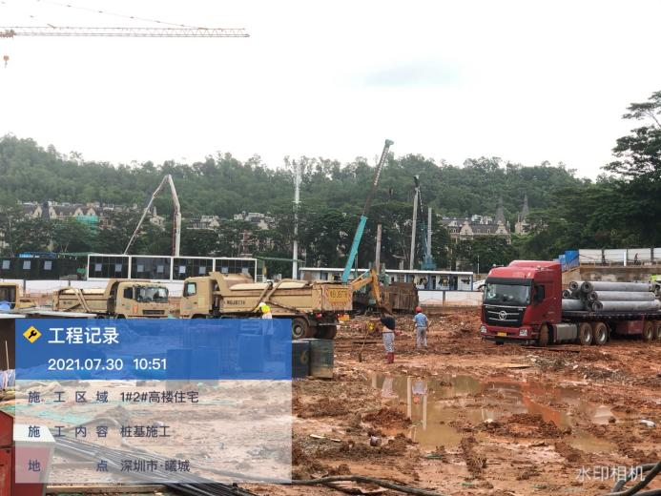
3#基桩施工 1#2#基桩施工
附件六 工商信息查档
深圳市金桂商务信息有限工商
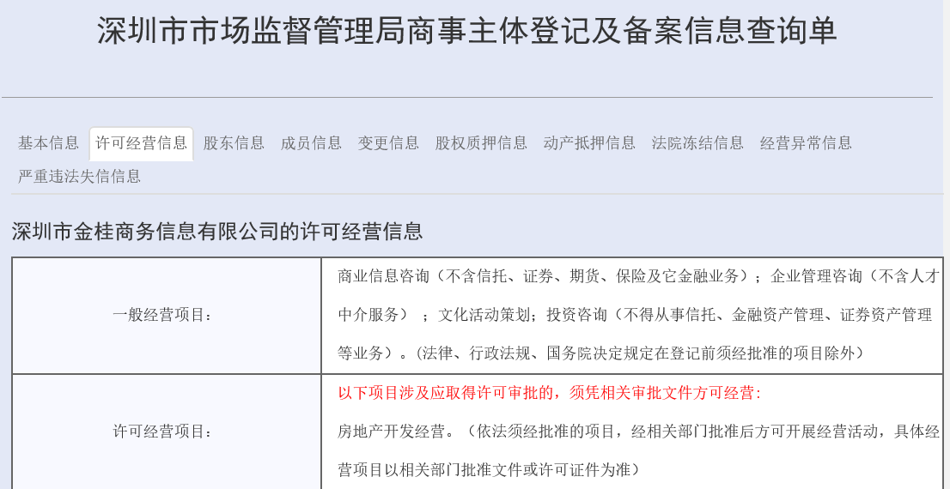
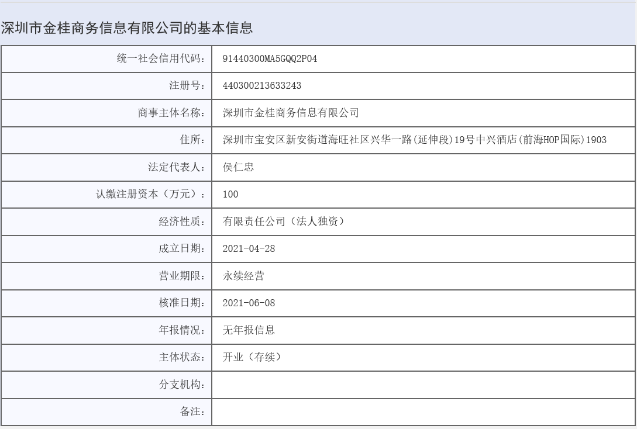

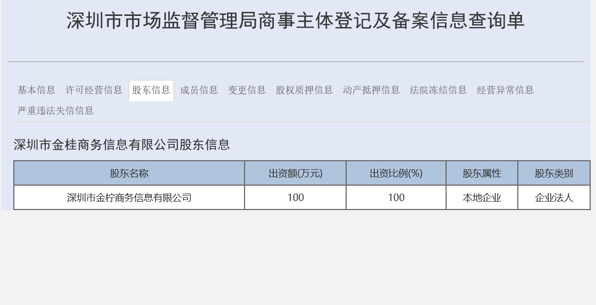
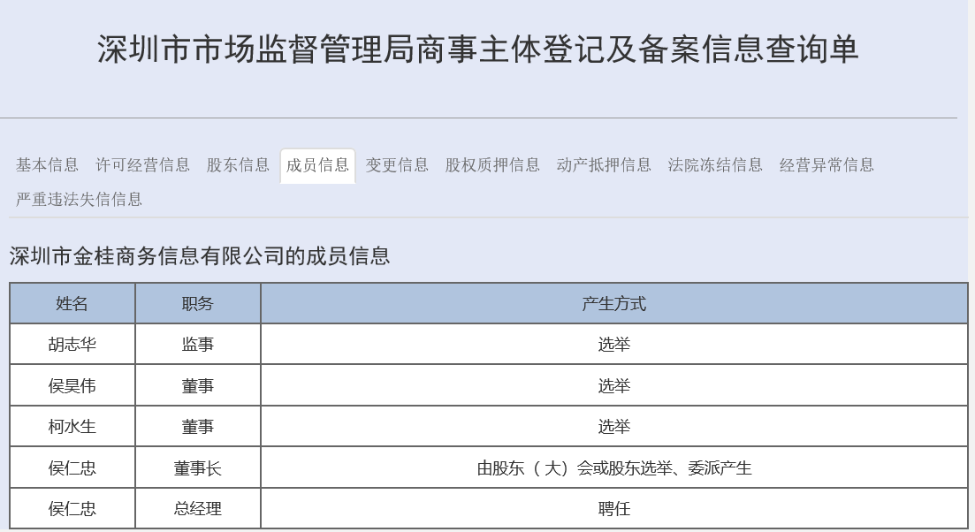

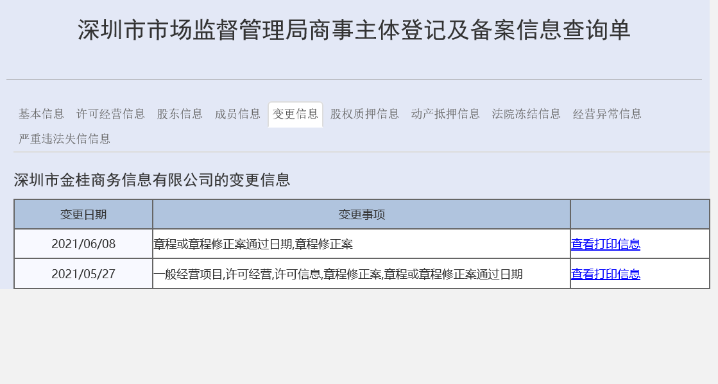
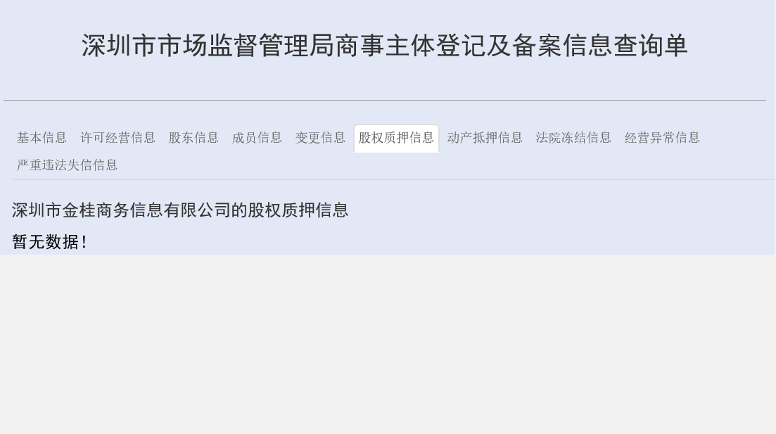

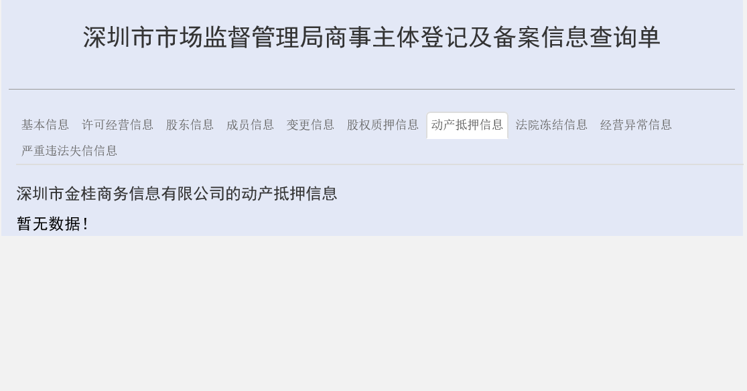
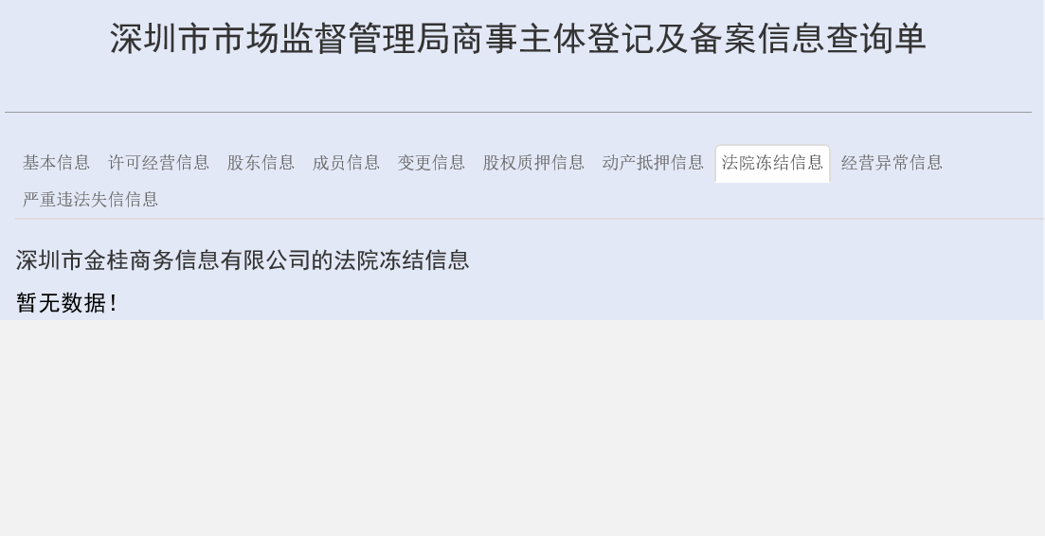

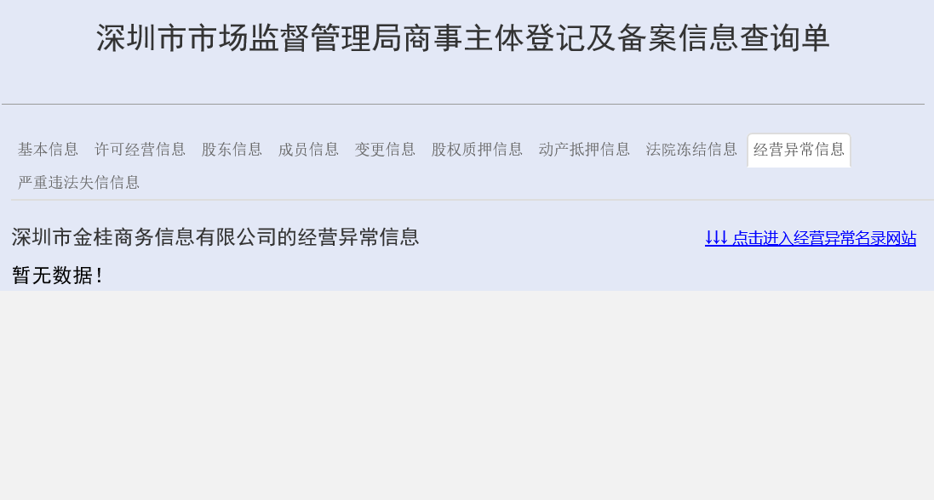
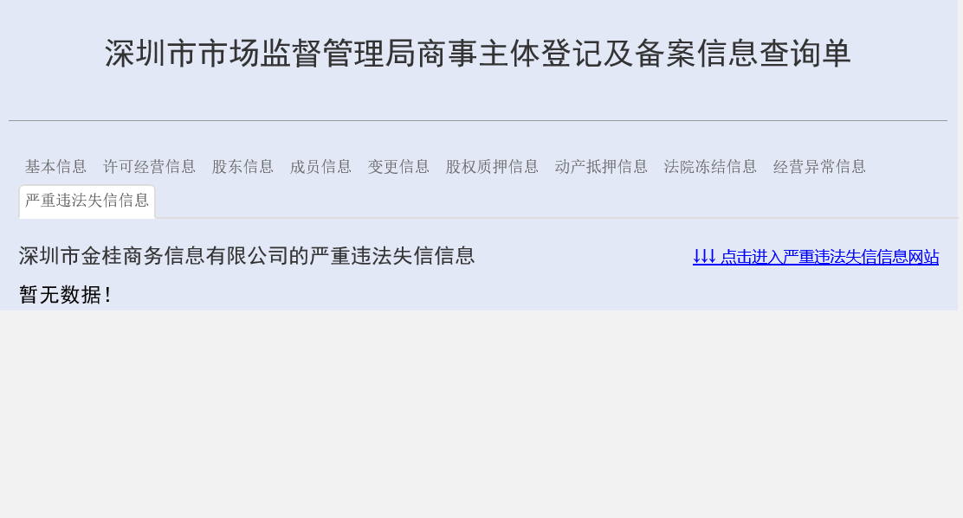

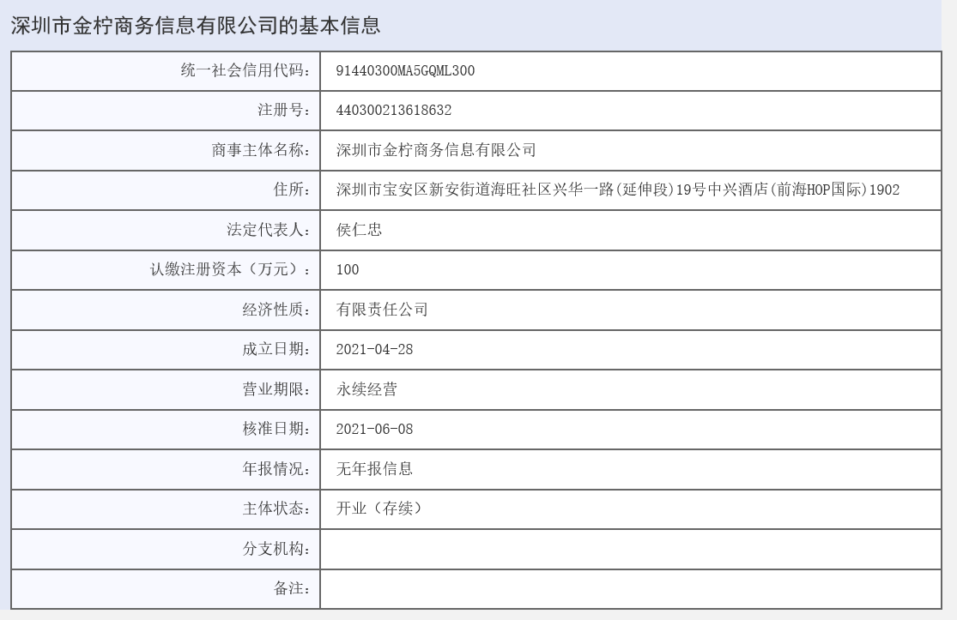
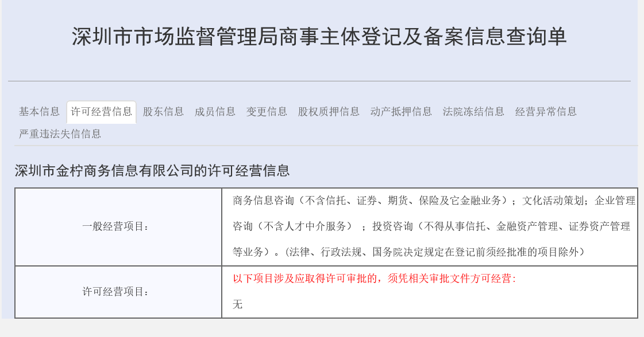
深圳市金柠商务信息有限工商

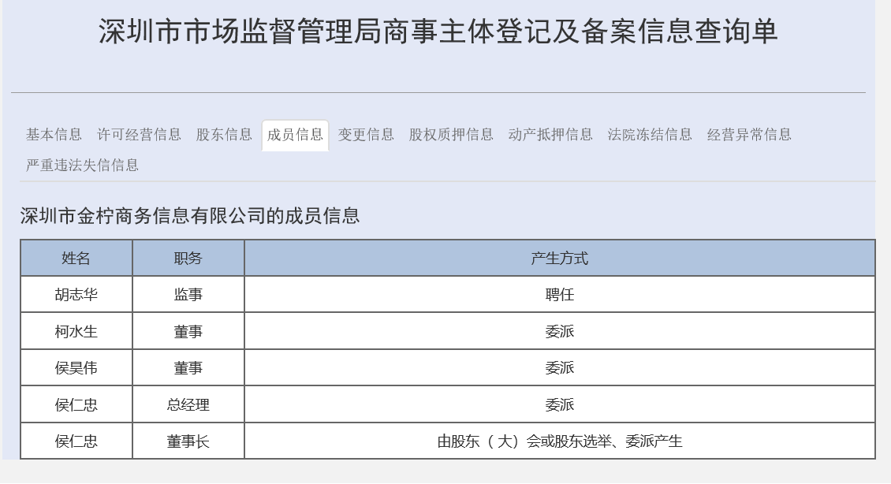
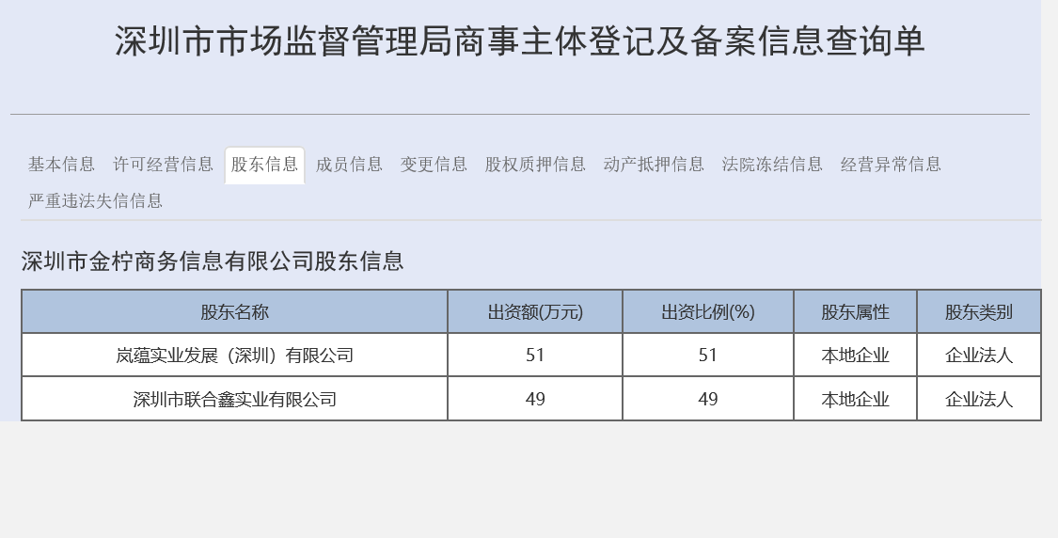

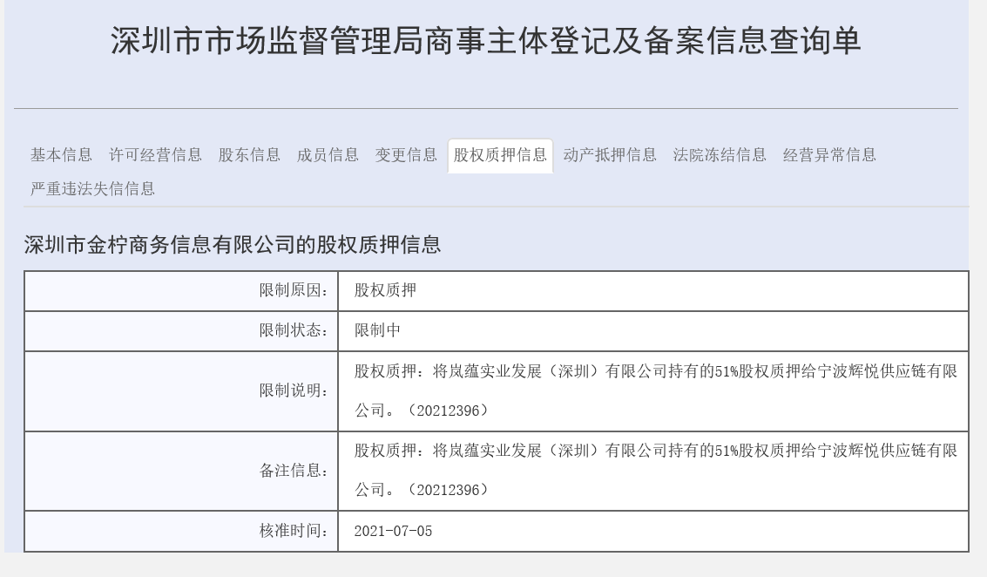

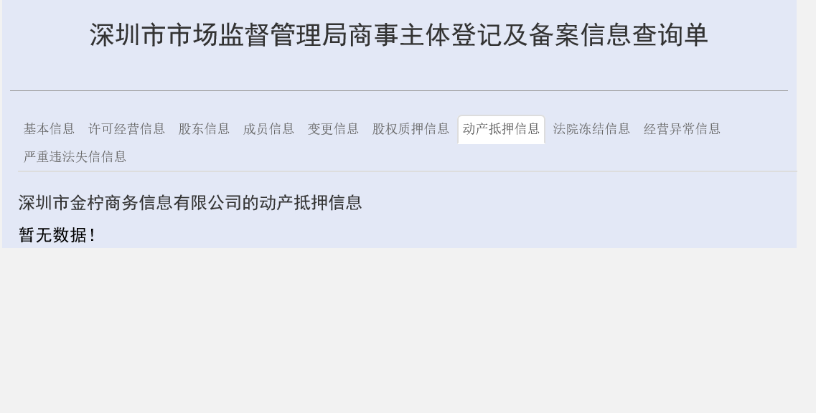
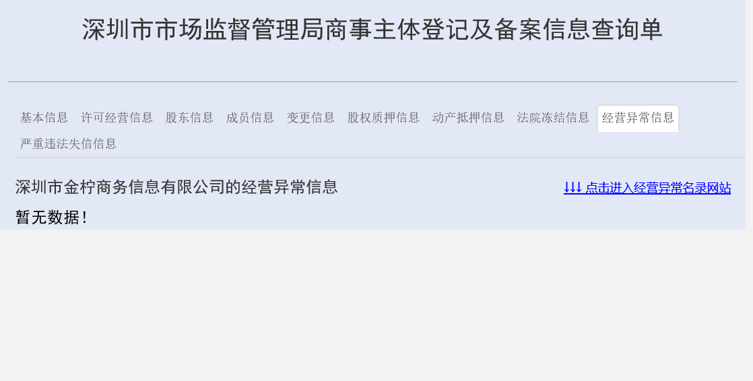

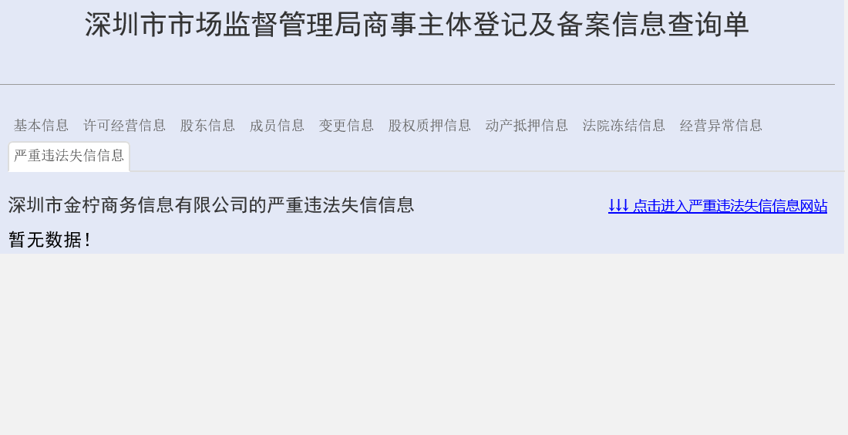
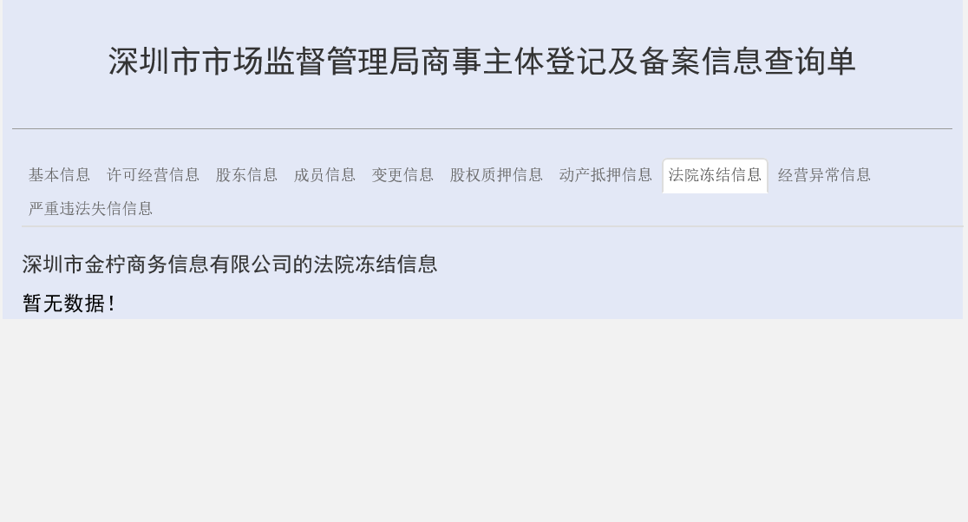

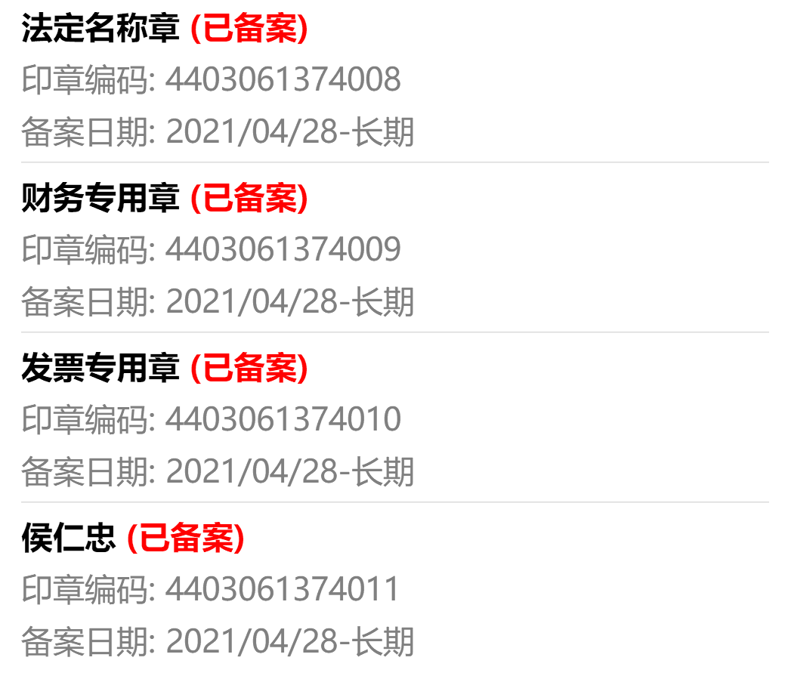
附件七 印章查询
